学校食堂餐厅定制纱帘、纱窗服务采购需求

按新疆维吾尔自治区教育厅、新疆维吾尔自治区市场监督管理局关于印发《学校食堂硬件设施改造升级指导规范》的通知要求，学校食堂后堂及餐厅与外界相通的门、窗户需要安装防蝇纱帘、纱窗，防止有害生物侵入。与外界直接相通的通风口、换气窗外，应加装不小于16目的防虫筛网。

具体要求如下：

一、服务要求及规格

防蝇纱帘要求覆盖整个门框，底部离地距离小于2厘米，使用防蝇胶帘的，相邻胶帘条的重叠部分不少于2厘米，使用磁吸式防蝇纱帘。食堂后堂入口、餐厅进、出口、洗消间入口共四处定制纱帘（后附图片、尺寸）

防蝇纱窗要求边框材质铝合金，304不锈钢金刚网纱窗，餐厅7个窗户、后堂面房2个窗户、燃气房1个窗户、洗消间1个窗户（后附图片、尺寸）

换气窗外加装不小于16目的防虫筛网，后堂二楼、洗消间、燃气房三处（后附图片、尺寸）

定制纱窗、纱帘、防虫筛网易清洁、通风好、能有效防止有害生物侵入。

二、服务商资格要求

必须持有效服务企业资质，配有专业技术人员和施工人员，中标公司无不良信用记录和严重的处罚记录。

三、服务时间

2024年7月下旬

四、服务流程

上门测量、安装。

五、交付验收

安装完成后，进行检测和验收，确保定制纱帘、纱窗符合相关标准和要求

六、售后承诺

出售的全部产品保修期一年，包期内免费上门维修

七、款项支付

一次性付款，定制安装完毕后由学校验收合格并确认无误后，服务公司向学校提供金额发票，学校在收至正确付款资料后，尽快向服务公司付款。

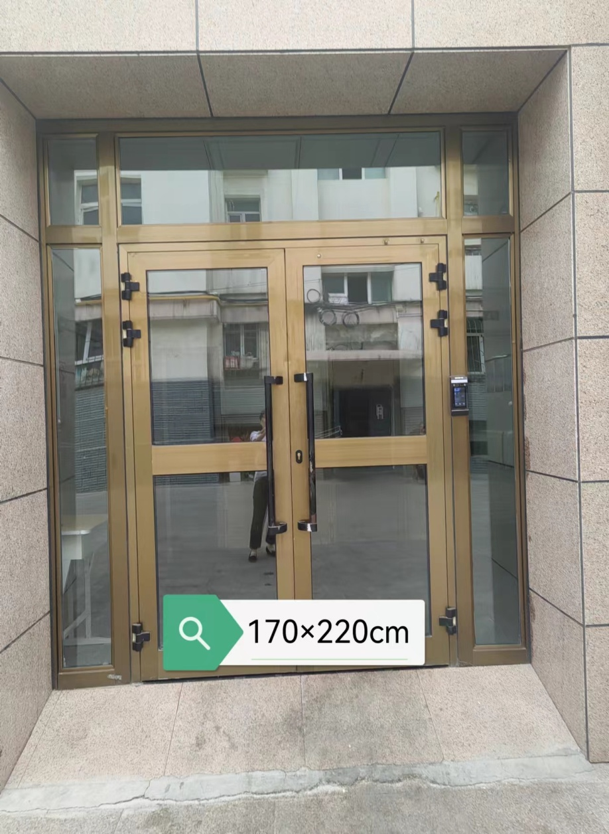

图表 1后堂大门

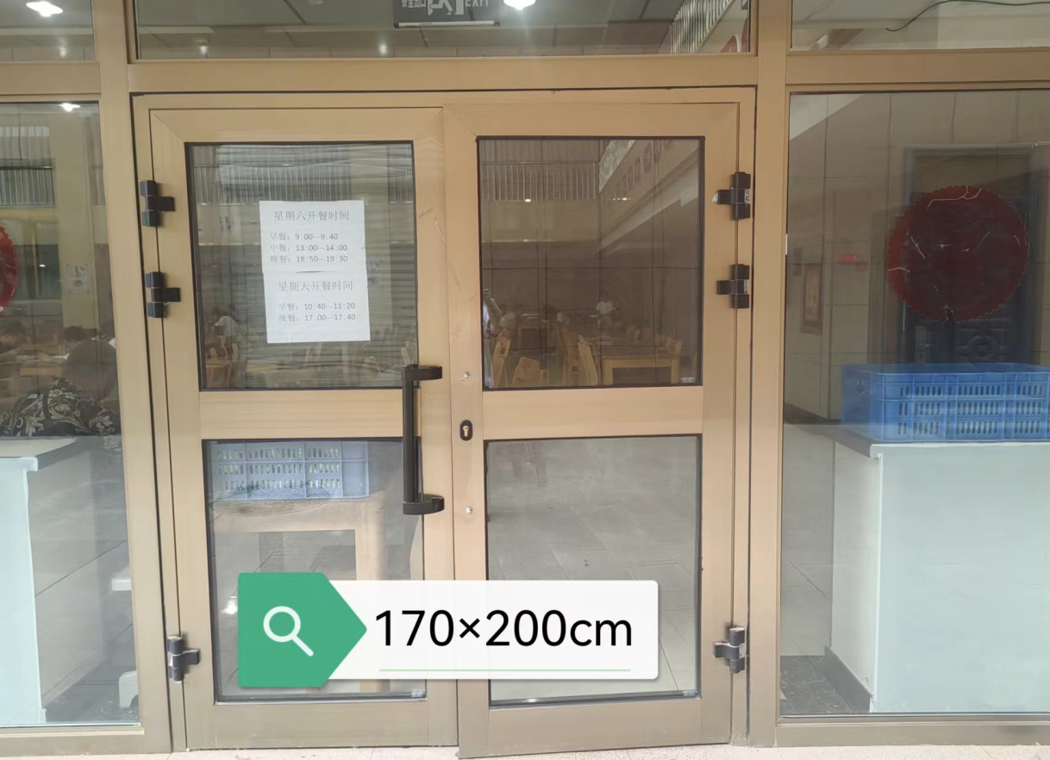

图表 2餐厅学生进口

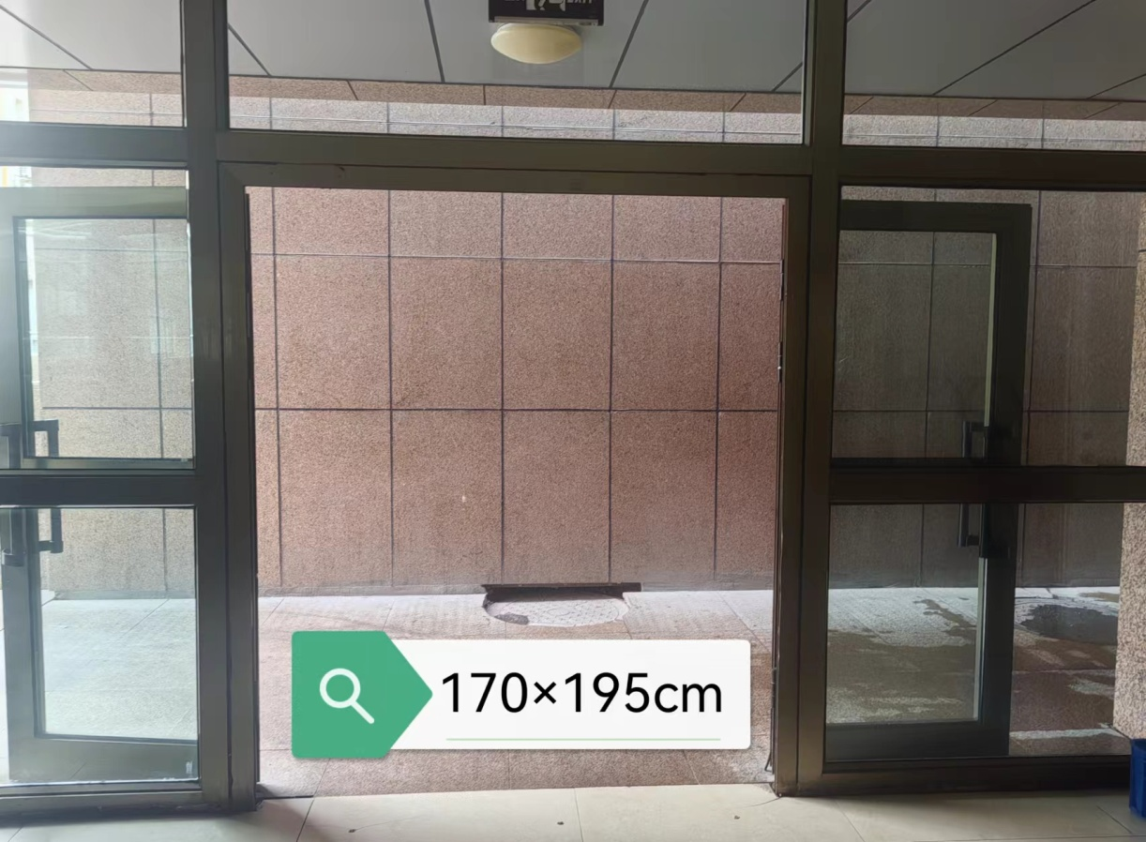

图表 3餐厅出口

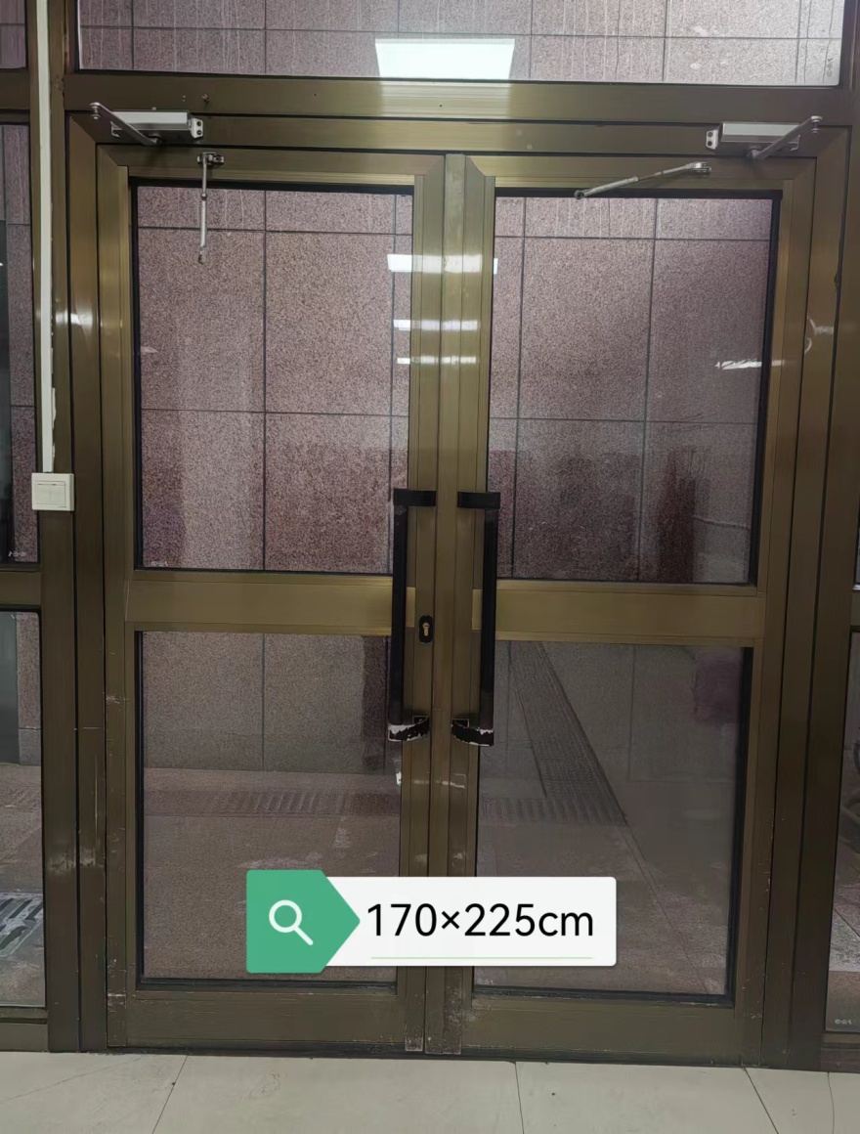

图表 4洗消间大门

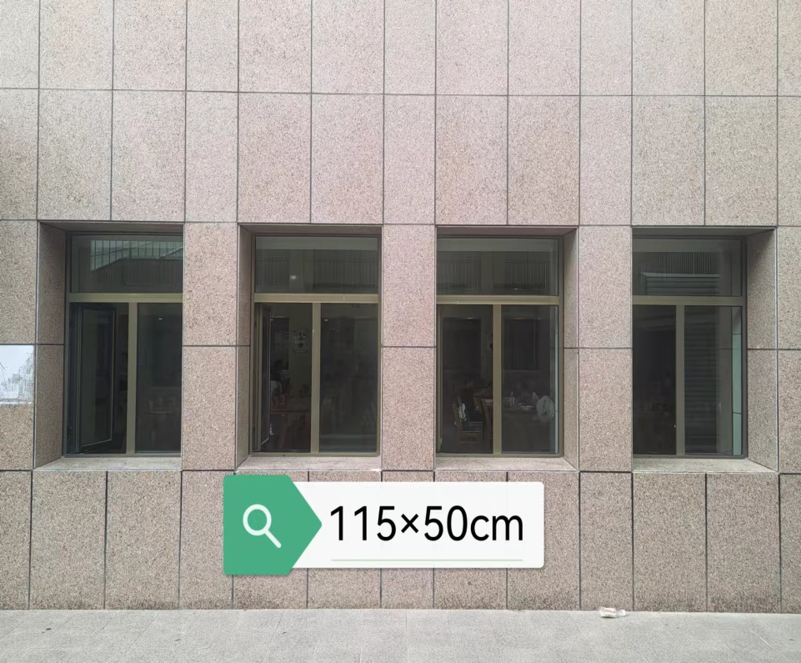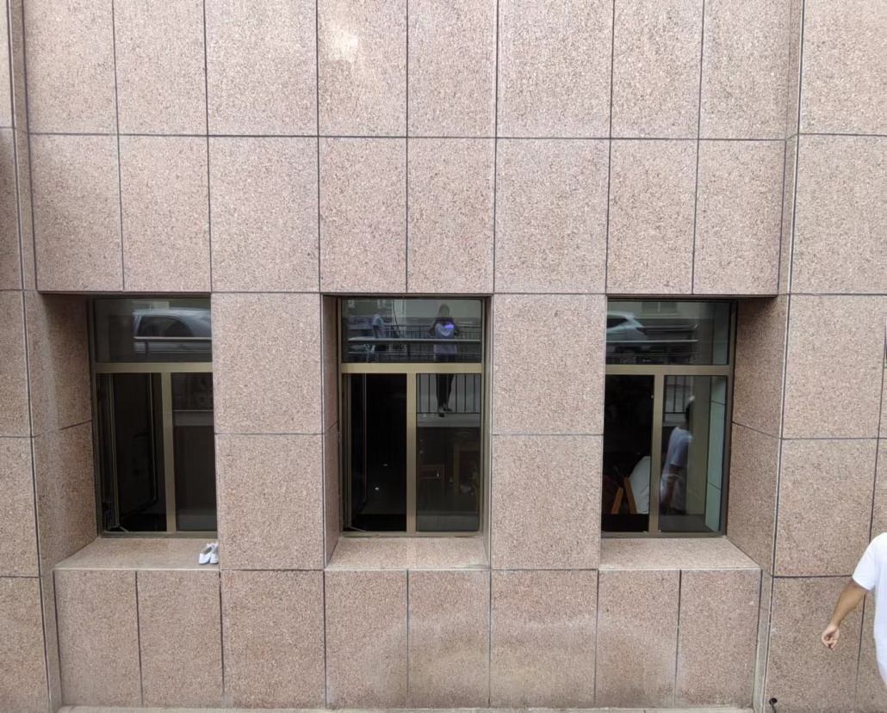

图表 5餐厅7个窗户

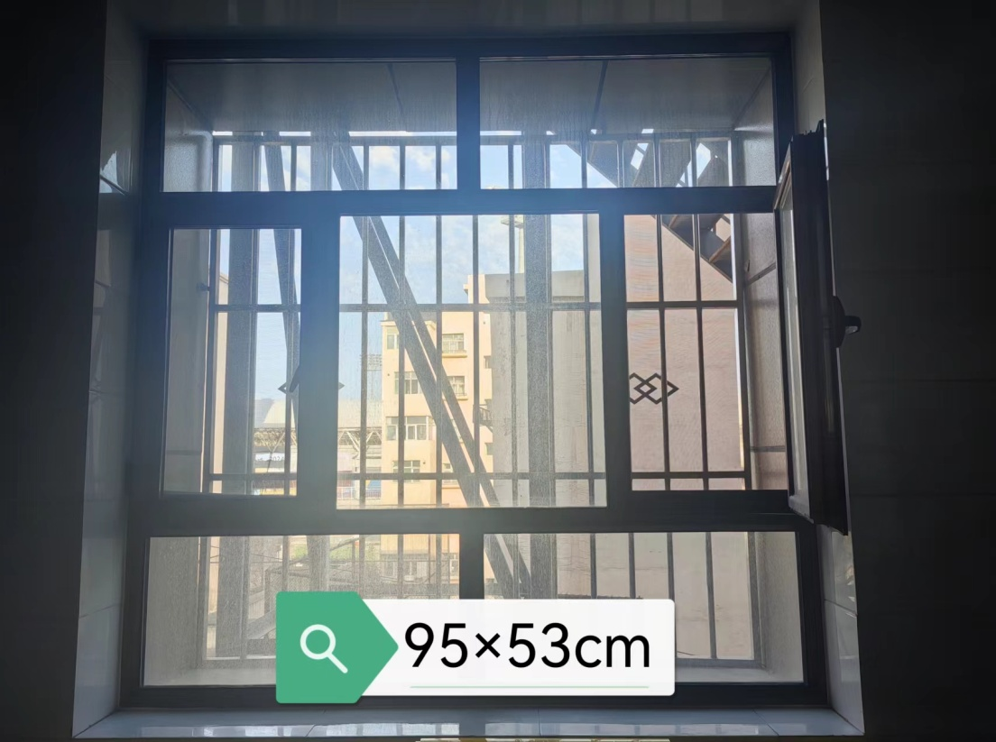

图表 6后堂面房窗户

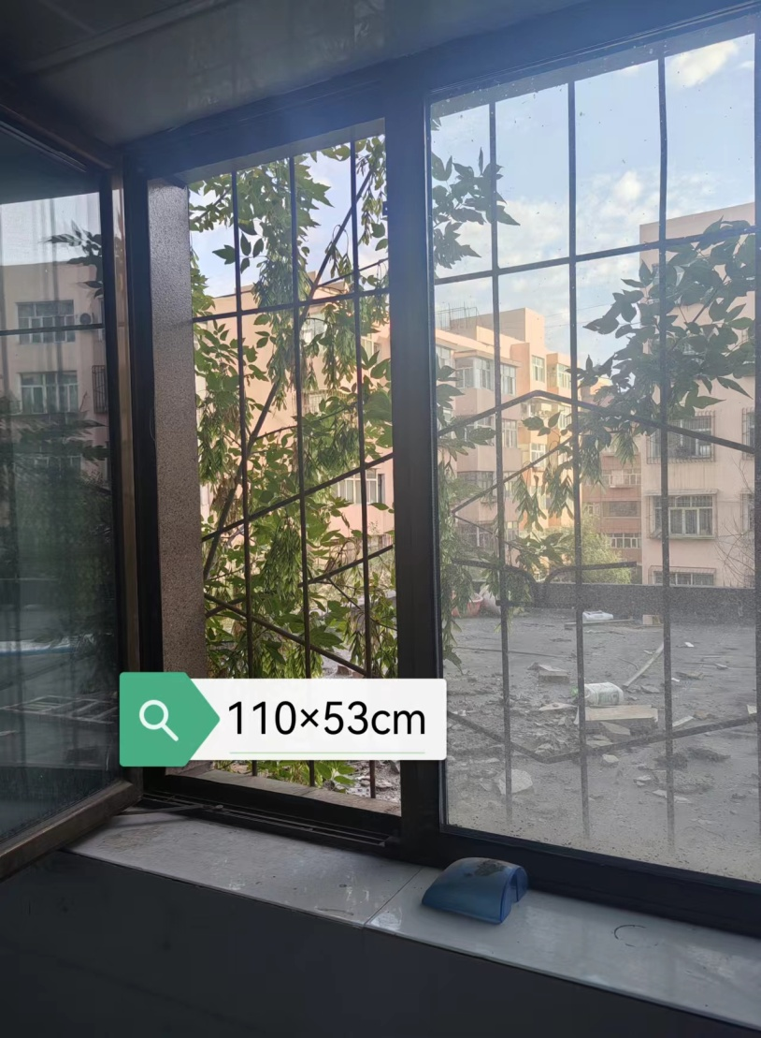

图表 7燃气房窗户

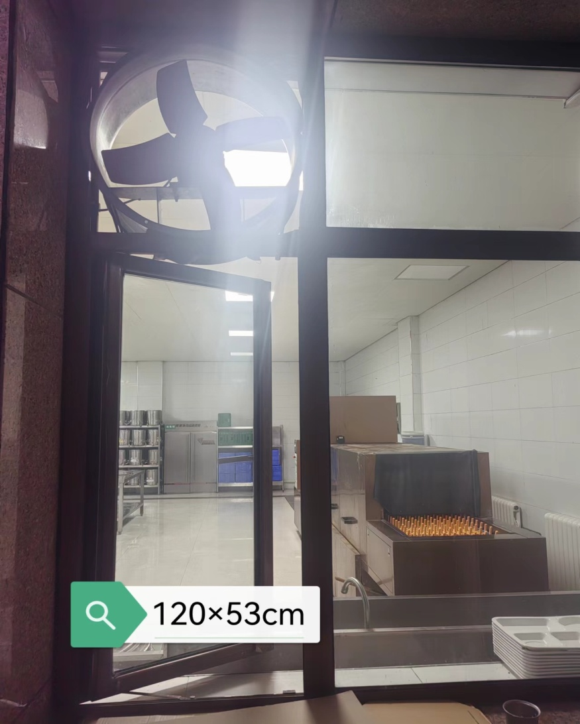

图表 8洗消间窗户

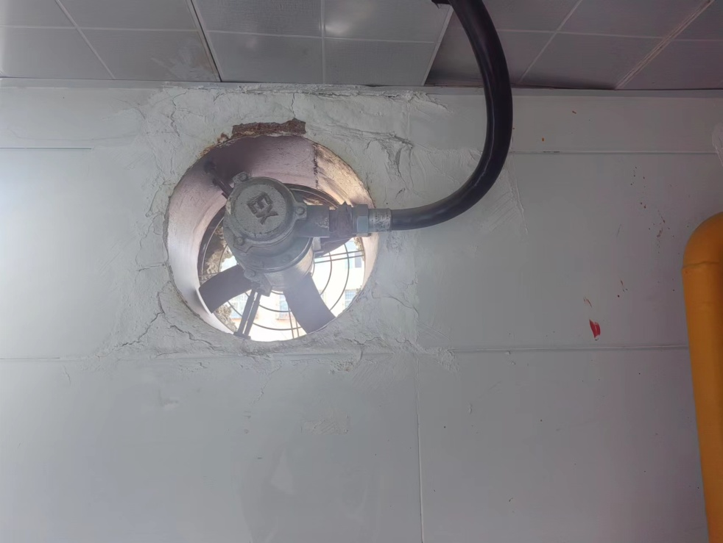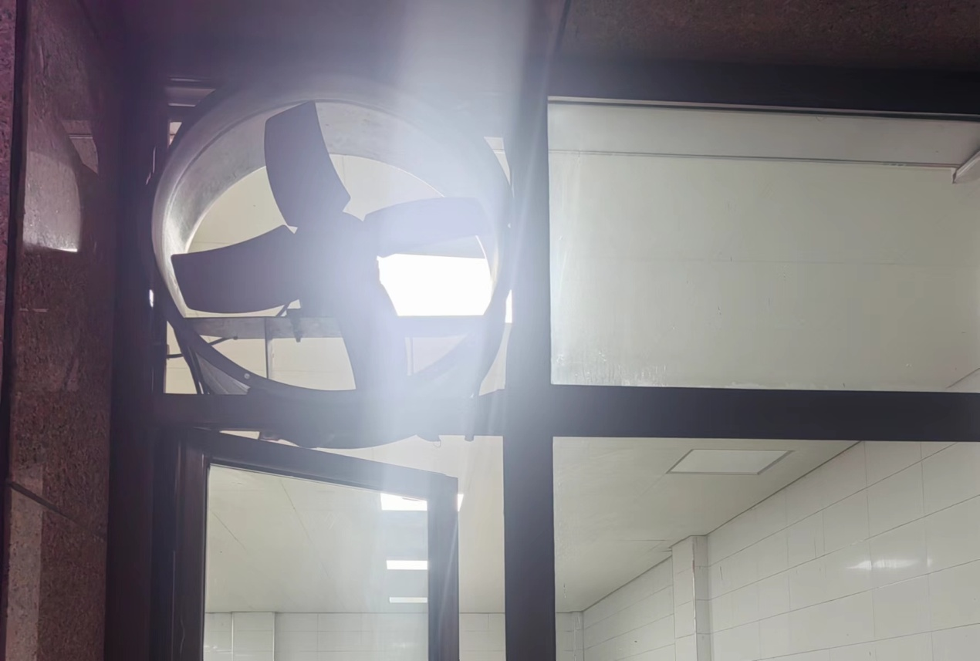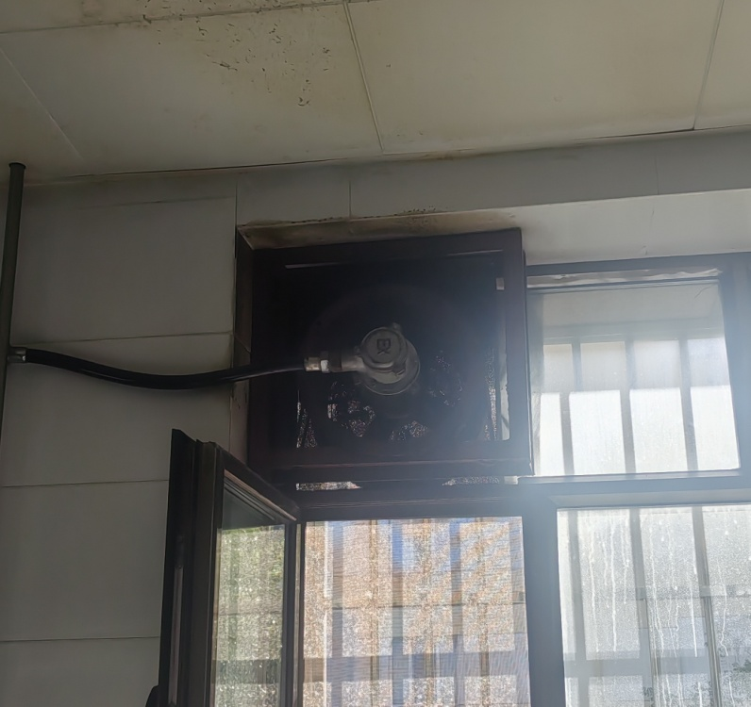

图表 93个换气扇出口